Einen Text gestalten
In einem Text kannst du Folgendes gestalten:
- Die Schrift – das nennt man Zeichenformatierung
- Die Position der Sätze – das nennt man Absatzformatierung
- Die Höhe und Breite der Seitenränder

Die Zeichenformatierung

Die wichtigsten Gestaltungsmöglichkeiten sind:

Schriftart | 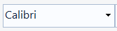 | Leyla  Leyla in Arial
Schriftgröße | 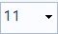 | Leyla  Leyla in Schriftgröße 16 pt
Schriftfarbe |  | Leyla  Leyla in Schriftfarbe blau
fett |  | Leyla  Leyla fett
kursiv |  | Leyla  Leyla kursiv
unterstreichen |  | Leyla  Leyla unterstrichen

Wichtig: immer zuerst markieren!

Eine ZeichenFormatierung entfernen
- Markiere den Text.
- Stelle eine andere Schriftart, Schriftgröße oder Schriftfarbe ein.
- Wenn ein Wort nicht mehr fett, kursiv oder unterstrichen sein soll, dann markiere es und klicke auf das Formatierungssymbol. So schaltest du die Formatierung wieder aus.

Übungsbeispiel
Formatiere den Leyla-Text folgendermaßen:
- Leyla Schriftart: Bauhaus 93, Schriftgröße: 14pt, Schriftfarbe: Lila
- 34 Jahre alt Schriftfarbe: Lila
- Kassel Schriftart: Century Gothic, Schriftgröße: 12pt
- Rosenstraße 15 unterstreichen
- leyla_baradi@gmx.de fett
- Seit wann lebt Leyla in Kassel? kursiv

Dein Text sieht jetzt so aus:
Das ist Leyla. Leyla ist 34 Jahre alt. Sie wohnt in Kassel in der Rosenstraße 15.
Ihre E-Mail-Adresse lautet: leyla_baradi@gmx.de.

Seit wann lebt Leyla in Kassel?

Die Absatzformatierung

Die wichtigsten Gestaltungsmöglichkeiten sind:

Die Absatzformatierung
Die wichtigsten Gestaltungsmöglichkeiten sind:
linksbündig | 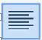 | 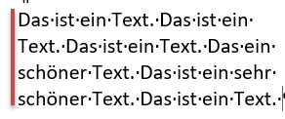  Der linke Rand des Textes ist bündig = glatt.  Ein Text ist normalerweise linksbündig.
rechtsbündig |  | 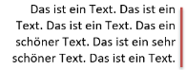  Der rechte Rand des Textes ist bündig = glatt.  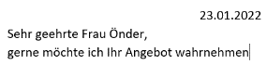  Normalerweise wird ein Datum  rechtsbündig gesetzt.
zentriert |  | 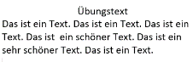  Ein Absatz wird in der Mitte ausgerichtet.
Blocksatz |  | 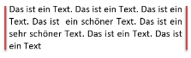  Sowohl der rechte wie auch der linke Rand  eines Textes sind „glatt“.  So ist der Text in Büchern und Zeitungen gestaltet.
Zeilenabstände | 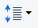 | 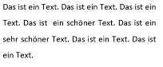  Hier wird der Abstand zwischen den Zeilen  festgelegt.
Wichtig: immer zuerst in den Absatz klicken!

- Ein Absatz entsteht immer dann, wenn du die Entertaste beim Schreiben drückst.
- Du erkennst einen Absatz an der Absatzmarke.
- Absatzmarken werden nicht gedruckt.
- Absatzmarken können durch Anklicken von sichtbar und unsichtbar gemacht werden.

Eine AbsatzFormatierung entfernen
Eine Absatzformatierung ist immer aktiv. Der Normalfall ist, dass ein Absatz linksbündig und einzeilig ist. Deswegen kann eine Absatzformatierung nicht gelöscht sondern nur verändert werden.
- Klicke in den betreffenden Absatz.
- Stelle eine andere Absatzformatierung ein.

Übungsbeispiel
Formatiere den Leyla-Text folgendermaßen:
- Sorge dafür, dass der erste Satz ein Absatz ist
- Zentriere den ersten Absatz
- Mache den letzten Satz rechtsbündig.

Dein Text sieht jetzt so aus:
Das ist Leyla.
Leyla ist 34 Jahre alt. Sie wohnt in Kassel in der Rosenstraße 15.
Ihre E-Mail-Adresse lautet: leyla_baradi@gmx.de.

Seit wann lebt Leyla in Kassel?

